Of. Circular nº 041/2009 – GP
Sorriso – MT, em 13 de agosto de 2009.
Ao Senhor
ZILTON MARIANO DE ALMEIDA
Secretário Municipal de Administração
Nesta.

Assunto: Convite para reunião.

Senhor(a),

1. Neste ato, o senhor Hilton Polesello, Presidente da Câmara Municipal, vem mui respeitosamente convidar Vossa Senhoria para uma importante reunião a realizar-se dia 14 de agosto de 2009 (sexta-feira), às 14 horas, na Câmara Municipal.

- A finalidade da referida reunião é debater sobre a Pandemia da Gripe Suína que está afetando os países, uns com mais intensidade do que outros, quais as medidas que estão sendo tomadas em nosso município e o que todos, com a preocupação em prevenir esta doença pode estar realizando.

3. Para esta reunião, além dos vereadores, estão sendo convidadas pessoas ligadas ao Poder Executivo e aos Hospitais do município.

4. Nós como autoridades municipais ou ligadas a área da saúde precisamos nos reunir e determinar providências no sentido prevenir a expansão desta doença em nosso município, alertando toda a sociedade sobre cuidados necessários.

5. Sem mais para o momento, aproveito a oportunidade para externar votos de estima e consideração.

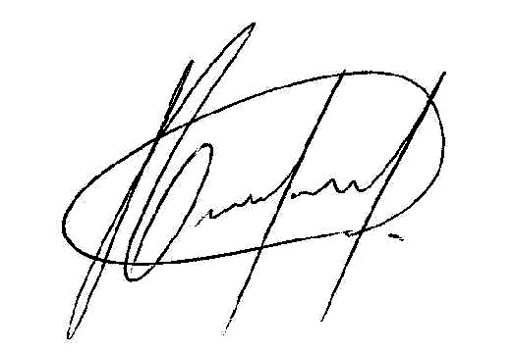
Atenciosamente,

Hilton Polesello
Presidente

